Zamawiający - Województwo Opolskie - Urząd Marszałkowski Województwa Opolskiego
Nazwa nadana zamówieniu: „Kompleksowe opracowanie merytoryczne materiałów wspierających proces aktywizacji społecznej w zakresie realizacji POP w ramach realizacji projektu LIFE_AQP_Opolskie_2019.PL - LIFE19 GIE / PL / 000398”.
Oznaczenie sprawy: DOA-ZP.272.8.2022, Załącznik nr 3 do SWZ.
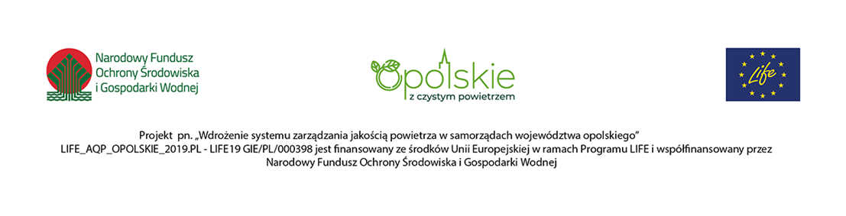

FORMULARZ OFERTY
- ZAMAWIAJĄCY:
Województwo Opolskie – Urząd Marszałkowski Województwa Opolskiego,
ul. Piastowska 14
45-082 Opole

- WYKONAWCA lub WYKONAWCY wspólnie ubiegający się o udzielenie zamówienia
Niniejsza oferta zostaje złożona przez:
Nazwa:………………………………………………………………………………………………….
Adres: ………………………………………………………………………………………………….
NIP: ………………………………………………………………………………………………….
REGON: ………………………………………………………………………………………………….

Osoba uprawniona do kontaktu:
Imię i nazwisko: …………………………………………………………………………...
Telefon: …………………………………………………………………………...
Adres skrzynki ePUAP: …………………………………………………………………………...
e-mail: …………………………………………………………………………...

- Ja/my niżej podpisany/i oświadczam/y, że:
- zapoznałem się z treścią SWZ dla niniejszego zamówienia i przyjmujemy je bez zastrzeżeń,
- gwarantuję wykonanie całości niniejszego zamówienia zgodnie z treścią: SWZ, wyjaśnień do SWZ oraz jej zmian.
- Oświadczam, że przedmiot zamówienia publicznego wykonawca, zgodnie z warunkami określonymi w SWZ.
- Oświadczam, że wykonawca zna treść SWZ i jest związany niniejszą ofertą przez okres 30 dni od upływu terminu składania ofert, przy czym pierwszym dniem terminu związania ofertą jest dzień, w którym upływa termin składania ofert.
- Oświadczam, że w razie wybrania oferty wykonawcy, jako najkorzystniejszej oferty, wykonawca zobowiązuje się do podpisania umowy na warunkach zawartych w projektowanych postanowieniach umowy stanowiących integralną część treści SWZ oraz w miejscu i terminie określonym przez zamawiającego.

- Oferuję wykonanie przedmiotu zamówienia tj. „Kompleksowe opracowanie merytoryczne materiałów wspierających proces aktywizacji społecznej w zakresie realizacji POP w ramach realizacji projektu LIFE_AQP_Opolskie_2019.PL - LIFE19 GIE / PL / 000398”,
za cenę:

Cena oferty (brutto) ………………………………zł (słownie: ………………………………………………)
Netto ……………………………. zł w tym należny podatek VAT: 5% tj. …………………………….. zł.

Oferuję wykonanie i dostarczenie przedmiotu zamówienia w terminie: ……………….. dni roboczych od dnia ostatecznej akceptacji przez Zamawiającego projektów graficznych wszystkich elementów przedmiotu zamówienia.

- Przedmiotowy środek dowodowy: dokument potwierdzający, że użyty w ramach realizacji zamówienia papier pochodzi z recyklingu lub posiada ekologiczne certyfikaty:

□ TAK □ NIE (należy zaznaczyć)

Przedmiotowy środek dowodowy Wykonawca składa wraz z ofertą.

- Wskazanie przez wykonawcę części zamówienia, których wykonanie zamierza powierzyć podwykonawcom i podanie nazw ewentualnych podwykonawców, jeżeli są już znani:

L.p. | Części zamówienia, której wykonanie wykonawca zamierza powierzyć podwykonawcy wraz z podaniem firmy podwykonawcy | Wartość lub procentowa część zamówienia, jaka zostanie powierzona
1.
2.
3.

- Potwierdzam prawidłowość i aktualność następujących podmiotowych środków dowodowych, które zamawiający posiada:
Nazwa postępowania | Numer postępowania lub oznaczenie sprawy | Określenie podmiotowego środka dowodowego, który posiada zamawiający, o ile podmiotowy środek dowodowy jest prawidłowy i aktualny

- Oświadczam, że wybór mojej oferty prowadzić będzie do powstania u Zamawiającego obowiązku podatkowego zgodnie z ustawą z dnia 11 marca 2004 r. o podatku od towarów i usług (Dz. U. 2021 r. poz. 685, z późn. zm.)
TAK/NIE*
w przypadku udzielenia odpowiedzi TAK wykonawca podaje:
1) nazwę (rodzaju) towaru lub usługi, których dostawa lub świadczenie będą prowadziły do powstania obowiązku podatkowego …………………………………………………….……….;
2) wartość towaru lub usługi objętego obowiązkiem podatkowym Zamawiającego, bez kwoty podatku ………………………………………….…………….;
3) stawkę podatku od towarów i usług, która zgodnie z wiedzą wykonawcy, będzie miała zastosowanie ………………………………………………………..…;

- Zgodnie z art. 18 ust. 3 Pzp wykonawca zastrzega, że następujące informacje stanowią tajemnicę przedsiębiorstwa w rozumieniu przepisów z dnia 16 kwietnia 1993 r. o zwalczaniu nieuczciwej konkurencji (t.j. Dz. U. z 2020 r. poz. 1913):
- ……………………………………………………………………………………………………………………………
- ……………………………………………………………………………………………………………………………
W przypadku gdy dokumenty elektroniczne w postępowaniu, przekazywane przy użyciu środków komunikacji elektronicznej, zawierają informacje stanowiące tajemnicę przedsiębiorstwa w rozumieniu przepisów ustawy z dnia 16 kwietnia 1993 r. o zwalczaniu nieuczciwej konkurencji, wykonawca, w celu utrzymania w poufności tych informacji, przekazuje je w wydzielonym i odpowiednio oznaczonym pliku.

*niewłaściwe skreślić

Wykonawca nie może zastrzec informacji, o których mowa w art. 222 ust. 5 Pzp.

- Wykonawca jest przedsiębiorcą (zaznaczyć właściwe - jeśli dotyczy):
- mikro
- małym
- średnim
- z siedzibą w państwach EOG innych niż państwo Zamawiającego
- z siedzibą w państwie EOG

- Oświadczam, że wypełniłem obowiązki informacyjne przewidziane w art. 13 lub art. 14 RODO¹⁾ wobec osób fizycznych, od których dane osobowe bezpośrednio lub pośrednio pozyskałem w celu ubiegania się o udzielenie zamówienia publicznego w niniejszym postępowaniu

1) rozporządzenie Parlamentu Europejskiego i Rady (UE) 2016/679 z dnia 27 kwietnia 2016 r. w sprawie ochrony osób fizycznych w związku z przetwarzaniem danych osobowych i w sprawie swobodnego przepływu takich danych oraz uchylenia dyrektywy 95/46/WE (ogólne rozporządzenie o ochronie danych) (Dz. Urz. UE L 119 z 04.05.2016, str. 1).
* W przypadku gdy wykonawca nie przekazuje danych osobowych innych niż bezpośrednio jego dotyczących lub zachodzi wyłączenie stosowania obowiązku informacyjnego, stosownie do art. 13 ust. 4 lub art. 14 ust. 5 RODO treści oświadczenia wykonawca nie składa (usunięcie treści oświadczenia np. przez jego wykreślenie).

